ESCOLA SESI/SENAI DE SALTO
CENTRO EDUCACIONAL 125
ENSINO MÉDIO INTEGRADO AO TÉCNICO

EDUARDO HENRIQUE DE JESUS CHAVES
ENZO ANTÔNIO ARAUJO
HELOISA GABRIELLY PAIXÃO
PEDRO DA SILVA ANDRES JIMENEZ

SISTEMA DE ADMINISTRAÇÃO - DOCISIS

SALTO
2026
EDUARDO HENRIQUE DE JESUS CHAVES
ENZO ANTÔNIO ARAUJO
HELOISA GABRIELLY PAIXÃO
PEDRO DA SILVA ANDRES JIMENEZ

SISTEMA DE ADMINISTRAÇÃO - DOCISIS

Trabalho apresentado à disciplina Projetos de Software III do Ensino Médio e Técnico da Escola SESI/SENAI de Salto, como avaliação final do 2º semestre/etapa do 3° ano B.
Professor(a): Celso Giusti, Daniel Manoel Filho, Felipe Augusto Gregate, Marlon Fanger Rodrigues.

SALTO
2026
1. Introdução 3
2. Docisis API 3
3. Requisitos Funcionais 3
4. Requisitos não funcionais 6
5. Regras de Negócio 9
6. Restrições 10
7. Diagrama de Caso de Uso 10
8. Matriz de Rastreabilidade 11
9. Análise de Erros 11
10. Estimativa de Custos do Projeto 13
11. Entidades do Sistema 15
10.1 Cargos 15
10.2 Funcionários 15
10.3 Produtos 16
10.4 Nota fiscal 16
10.5 Lotes 17
10.6 Entradas 17
10.7 Saídas 17
10.8 Ajustes 18
10.9 Estoque 18
12. Rotas da API 19
11.1 Cargos 19
11.2 Funcionários 19
11.3 Produtos 19
11.4 Nota fiscal 20
11.5 Lotes 20
11.6 Entradas 20
11.7 Saídas 21
11.8 Ajustes 21
11.9 Estoque 21

Introdução
Este documento apresenta a especificação técnica e a matriz de requisitos do Docisis, consolidando os Requisitos Funcionais (RF), Requisitos Não Funcionais (RNF), Regras de Negócio (RN), Restrições de Arquitetura, Diagramas de Casos de Uso e a Matriz de Rastreabilidade do projeto.
O Docisis foi projetado para centralizar e otimizar a rotina operacional de empresas do segmento de confeitaria. A plataforma engloba desde a gestão do catálogo de produtos e rastreabilidade de lotes com controle de validade e compliance sanitário, até o gerenciamento físico de estoque, controle de movimentações (entradas, saídas e ajustes) e monitoramento estratégico por meio de um dashboard analítico e central de notificações.
Desenvolvido para atender a diferentes perfis de usuários como Administradores, Líderes de Equipe e Operadores de Estoque, o sistema assegura rastreabilidade e governança por meio do controle de acesso baseado em cargos (RBAC), autenticação segura com suporte a dois fatores (2FA) e interfaces responsivas alinhadas às diretrizes de acessibilidade e ao Design System da aplicação.
Com esta documentação, busca-se estabelecer o alinhamento completo entre a visão do produto, as diretrizes de arquitetura de software e os critérios de aceitação e testes que garantem a entrega de uma solução robusta e escalável.

Docisis API
A Docisis API representa a arquitetura de serviços e o ecossistema tecnológico da Docisis, uma empresa fictícia idealizada por estudantes do curso de Administração do SENAI Itu. Criada com o objetivo de conectar os fundamentos de gestão logística, controle de processos e administração corporativa à tecnologia da informação, a API atua como o motor central da aplicação. Ela é responsável por processar e integrar com segurança todas as regras de negócio do sistema como o rastreamento de lotes com controle de validade, a gestão de estoque, a autenticação segura de usuários e a consolidação de indicadores operacionais, servindo como a ponte inteligente entre a estratégia administrativa teórica e a execução prática na plataforma digital.

Requisitos Funcionais
Esta seção descreve os Requisitos Funcionais (RF) da Docisis API, mapeando as capacidades operacionais e os comportamentos esperados do sistema conforme alinhado com as partes interessadas. Os requisitos a seguir definem o escopo de atuação da plataforma, englobando o cadastro e categorização de recursos, o controle rígido de estoque por lote, peso e validade, o histórico auditável de movimentações, a gestão de acessos por cargos (RBAC), a emissão de alertas em tempo real e a integração entre o uso de matérias-primas e a produção.

RF001 – O sistema deve permitir a categorização de produtos em diferentes grupos, como ingredientes (matérias-primas), fretados, produtos de limpeza e materiais de escritório.
- Descrição: Permitir a organização dos recursos disponíveis por categorias.
- Prioridade: Crítico (P0).
- Origem: Reunião com o cliente (08/09/2025).
- Teste:
- Observações: Ficar atento a divisão de cada produto e a subdivisão de acordo com a data de validade ou quantidade existente no estoque.

RF002 – O sistema deve possuir um sistema de notificações para alertar situações relacionadas aos recursos.
- Descrição: O sistema deve alertar os funcionários sobre falta, escassez, excesso de produtos ou proximidade da validade.
- Prioridade: Crítico (P0).
- Origem: Reunião com o cliente (08/09/2025).
- Teste:

RF003 – Sistema de histórico de entrada e saída de produtos para controle do estoque, com a data e hora de saída/entrada e o usuário responsável pela ação.
- Descrição: Necessidade de registrar todas as ações realizadas dentro do estoque, para prever faltas ou escassez de recursos.
- Prioridade: Crítico (P0).
- Origem: Reunião com o cliente (08/09/2025).
- Teste:
- Observações: Atentar-se ao registro dos usuários, classificar cada ação a seu devido responsável (exemplo: estoquista registra, mas não pode adicionar novos produtos ao estoque).

RF004 – O sistema deve permitir o uso e gerenciamento de cargos com diferentes níveis de acesso.
- Descrição: Cada cargo terá permissões específicas dentro do sistema.
- Prioridade: Moderado (P1).
- Origem: Reunião com o cliente (08/09/2025).
- Teste:
- Observações: Atentar-se a RNF05, há um detalhamento para a segunda parte do uso dos cargos.

RF005 – Cadastro do funcionário no sistema.
- Descrição: Somente para parte interna da empresa, cada funcionário terá um acesso pessoal dentro do sistema.
- Prioridade: Crítico (P0).
- Origem: Reunião com o cliente (08/09/2025).
- Teste:
- Observações: Limitar o acesso de cada funcionário em seu cadastro, pois iram ter diferentes cargos dentro da empresa e nem todos podem ter acesso total ao sistema.

RF006 – Pesquisa por filtragem, facilitando a procura de produtos dentro do estoque.
- Descrição: Permitir filtragem por produto, validade, fornecedor, entre outros.
- Prioridade: Moderado (P1).
- Origem: Reunião com o cliente (08/09/2025).
- Teste:

RF007 – Processo de relatórios no sistema.
- Descrição: Produção dos relatórios, para ter um supervisionamento da produção do trabalho.
- Prioridade: Moderado (P1).
- Origem: Reunião com o cliente (08/09/2025).
- Teste:

RF008 – Emissão de nota fiscal para registro das transações realizadas.
- Descrição: Registro e emissão de notas fiscais para cada compra e venda efetuada, para controle de gastos e ganhos.
- Prioridade: Moderado (P1).
- Origem: Reunião com o cliente (08/09/2025).
- Teste:
- Observações: Atenção para registros de notas fiscais, não associar com a compra e venda de produtos.

RF009 – Controle especial de peso e validade.
- Descrição: Registro para controle de peso e validade de produtos, atentando-se na hora de usá-los ou descartá-los (gerando despesas e gastos).
- Prioridade: Moderado (P1).
- Origem: Reunião com o cliente (08/09/2025).
- Teste:

RF010 – O sistema deve atualizar automaticamente o estoque ao registrar o uso de matérias-primas na produção (manufatura).
- Descrição: O software deve integrar as partes de matérias-primas e manufatura, fazendo com que haja um registro regular das atualizações dos dois âmbitos da empresa.
- Prioridade: Moderado (P1).
- Origem: Reunião com o cliente (08/09/2025).
- Teste:
- Observações: As partes são separadas, mas quando se usa um produto na manufatura, o mesmo precisa ser subtraído do estoque e vice-versa.

RF011 - Cadastro de produtos
- Descrição: Cadastrar quantidade, peso, validade, lote, nome do produto e nota fiscal.
- Prioridade: Moderado (P0).
- Origem: Reunião com o cliente (08/09/2025).
- Teste:
- Observações: O sistema deve ser interativo e intuitivo para o funcionário (Possível uso de tags).

Requisitos não funcionais
Esta seção apresenta os Requisitos Não Funcionais (RNF) da Docisis API, estabelecendo os critérios de qualidade, padrões de arquitetura e restrições operacionais necessários para garantir o alto desempenho e a confiabilidade da aplicação. Os requisitos a seguir definem as diretrizes de usabilidade focadas no minimalismo corporativo, segurança da informação e controle de acesso hierárquico (RBAC), facilidade de interoperabilidade via importação e exportação de relatórios em .XLSX, integridade e consistência dos dados de estoque, e tempos limites de resposta de até 5 segundos para 95% das requisições do sistema.

RNF01 - Design e Usabilidade
- Descrição: O sistema deve possuir uma interface intuitiva, com design simples e de fácil utilização para os funcionários.
- Categoria:
  - Usabilidade: A interface deve ser intuitiva, contendo elementos básicos e de fácil compreensão.
- Métrica: Uso de recursos
- Prioridade: Crítico (P0)
- Origem: Reunião com o cliente (08/09/2025)
- Teste:
- Observação: Atentar-se ao fato que o sistema será usado dentro da empresa, não complexar as coisas e focar no minimalismo corporativo desejado.

RNF02: Importação e Exportação de dados
- Descrição: O sistema deve permitir a exportação e importação de dados de estoque no formato .XLSX, garantindo que nenhuma informação seja perdida durante o processo.
- Categoria:
  - Desempenho: As mudanças que ocorrerem devem ser armazenadas e contabilizadas dentro da planilha do Excel;
  - Confiabilidade: O sistema deve ser capaz de subir as informações para a planilha do Excel sem que nada seja perdido durante o processo.
- Métrica: Organização
- Prioridade: Crítico (P0)
- Origem: Reunião com o cliente (08/09/2025)
- Teste:
- Observação: Quaisquer que sejam as mudanças feitas durante as reuniões devem ser postadas e atualizadas dentro da planilha do Excel.

RNF03: Entrada de mercadorias
- Descrição: O sistema deve processar o registro de entrada de mercadorias em até 5 segundos após a solicitação do usuário.
- Categoria:
  - Desempenho: Todas as mercadorias devem ser processadas em menos de 5 segundos;
  - Escalabilidade: Capacidade de escalonar os processos independente da quantidade de itens;
  - Adaptabilidade: Capacidade de se adaptar independente da quantidade de itens colocados no sistema.
- Métrica: É necessário que a entrada de mercadorias seja eficiente e rápida, atentar-se ao fato que as informações podem e devem ser sujeitas às mudanças de acordo com o que foi pedido pelo cliente.
- Prioridade: Crítico (P0)
- Origem: Reunião com o cliente (08/09/2025)
- Teste:
- Observação: A entrada de mercadoria deve ser dedicada a apenas mercadoria, sem a introdução de outros sistemas para que não haja confusão.

RNF04: Segurança e Controle de Acesso
- Descrição: O sistema deve garantir que os usuários acessem apenas as informações permitidas de acordo com seu nível de permissão, evitando acessos não autorizados. (Líder, Responsável do setor, estoquista, etc).
- Categoria:
  - Adaptabilidade: Os cargos devem ser adaptáveis a quantidade de informação disponível;
  - Desempenho: A distribuição de informações deve ser feita em menos de 5 segundos;
  - Segurança: Garantir com integrações de segurança que nenhuma informação seja acessada por erro a um cargo não pertencente;
  - Confiabilidade: As chances de erros devem ser mínimas.
- Métrica: O sistema deve ser responsável por garantir que nenhum dado seja vazado para outros cargos não pertencentes à categoria desejada.
- Prioridade: Alto (P1)
- Origem: Reunião com o cliente (08/09/2025)
- Teste:
- Observação: O sistema funcionará por cargos hierárquicos, quanto maior o cargo o equivalente é a quantidade de informações que podem ser acessadas.

RNF05: Desempenho geral
- Descrição: O sistema deve responder às operações de cadastro, consulta e atualização em até 5 segundos em pelo menos 95% das requisições.
- Categoria:
  - Desempenho: A quantidade de itens deve ser subida de forma rápida (5 segundos) e coerente ao pedido;
  - Escalabilidade: Os itens devem ser escalonáveis.
- Métrica: O funcionamento desejado é que seja rápido e de fácil manuseio, visando a praticidade.
- Prioridade: Médio (P2)
- Origem: Reunião com o cliente (08/09/2025)
- Teste:
- Observação: A quantidade de produtos deve ser equivalente e distribuída as proporções corretas dentro do pedido pelo cliente, atentar-se ao fato que as informações podem e devem ser sujeitas às mudanças de acordo com o que foi pedido pelo cliente.

RNF06: Informações dos produtos
- Descrição: O sistema deve garantir integridade, consistência e segurança das informações dos produtos armazenados.
- Categoria:
  - Desempenho: A quantidade de itens deve ser subida de forma rápida (5 segundos) e coerente ao pedido;
  - Escalabilidade: Os itens devem ser escalonáveis;
  - Segurança: Garantir via integrações a segurança das informações dos produtos.
- Métrica: As informações podem ser alteradas de acordo com o desejo do cliente.
- Prioridade: Crítico (P0)
- Origem: Reunião com o cliente (08/09/2025)
- Teste:
- Observação: Essa categoria deverá ser de fácil manuseio, atentar-se ao fato que as informações podem e devem ser sujeitas às mudanças de acordo com o que foi pedido pelo cliente.

Regras de Negócio
Esta seção estabelece as Regras de Negócio (RN) que regem a lógica corporativa, as diretrizes operacionais e o modelo de governança da Docisis API. As regras a seguir determinam o comportamento indispensável do sistema quanto à hierarquia de acessos, validação de credenciais de identificação e restrição do escopo de uso da plataforma.

RN001: Controle de Acesso Hierárquico (RBAC)
- Cada usuário deve possuir um cargo e cada cargo tem sua função dentro da aplicação. Cargos mais altos sobrepõe os cargos mais baixos, resultando assim em uma hierarquia de permissões.

RN002: Autenticação e Credenciais Corporativas
- Para efetuar o cadastro e o login na aplicação, é preciso usar o email corporativo, CPF e uma senha de escolha do funcionário.

RN003: Atribuição de Perfis e Governança
- O único que pode aumentar cargos de algum funcionário é o administrador, fazendo com que o próprio seja responsável, por partes, das mudanças feitas pelo funcionário cadastrado.

RN004: Escopo de Aplicação Restrita (Intranet)
- A aplicação só funcionará internamente entre os funcionários cadastrados da empresa, sem visão de expansão para clientes.

Restrições
Esta seção apresenta as Restrições (R) que delimitam as regras de infraestrutura, segurança de rede e arquitetura de comunicação da Docisis API. As diretrizes a seguir estabelecem os limites operacionais para a emissão de alertas e o perímetro de rede exigido para o acesso ao sistema.

R-001: Escopo e Disparo de Notificações de Estoque
- O sistema é permitido fazer o envio de notificações para todos os funcionários (em especial aos estoquistas), quando um produto está em falta ou prestes a vencer sua data de validade no estoque.

R-002: Restrição de Acesso por Perímetro de Rede (Wi-Fi Corporativo)
- O login só pode ser feito dentro da rede Wi-Fi da empresa, para diminuir a chance de alterações ou invasões maliciosas dos próprios usuários.

Diagrama de Caso de Uso
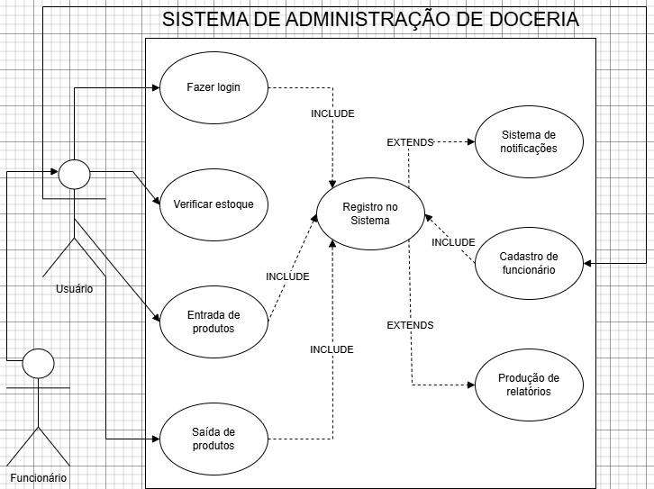

Matriz de Rastreabilidade
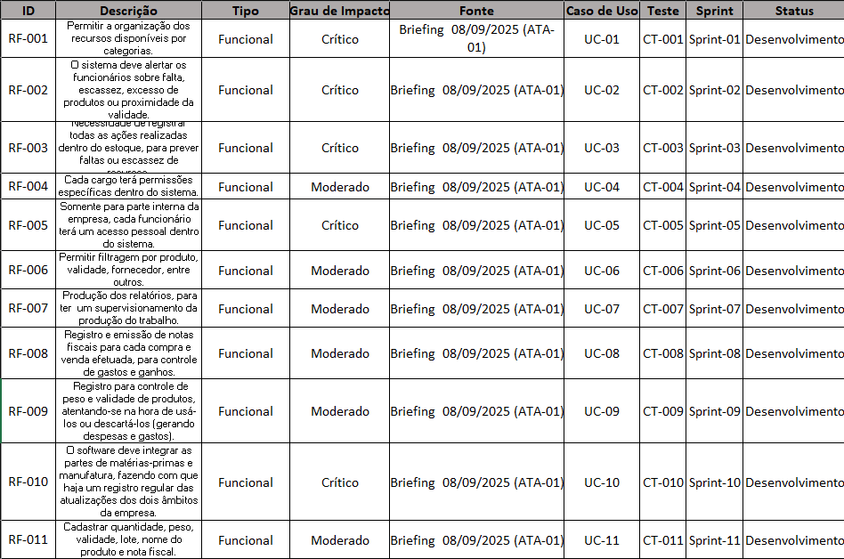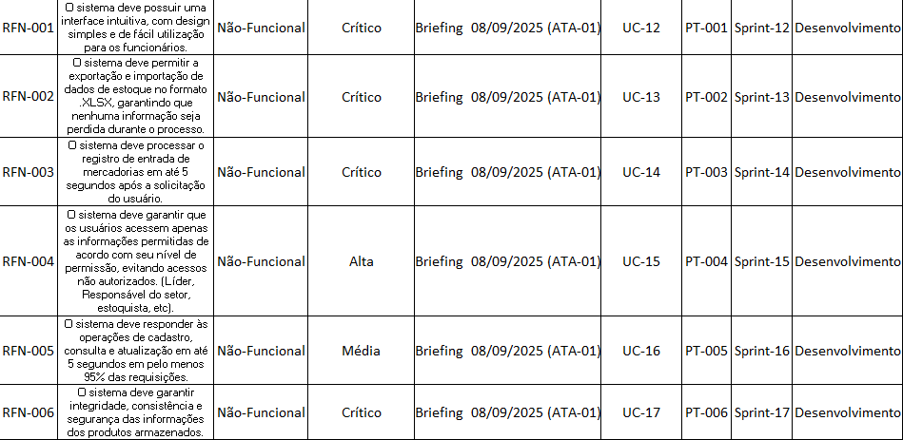

Análise de Erros
Esta seção apresenta a Matriz de Gestão de Riscos (R) do projeto Docisis, identificando os eventos que podem impactar a arquitetura técnica, a operação do sistema ou o cronograma de desenvolvimento. Para cada risco mapeado, definem-se os níveis de probabilidade, impacto, prioridade, as ações preventivas (mitigação) e os planos de contingência a serem acionados.

R01: Conflito de inserção de novos lotes de produto
- Probabilidade: Média
- Impacto: Alto
- Prioridade: Alta
- Plano de Contingência: Contatar a empresa e informar sobre o ocorrido, fazendo a alteração manualmente por meio do banco de dados para evitar maiores confusões ou compras desnecessárias dos contratantes.
  - Implementar validação no backend que atualize o número de novos produtos em estoque, sem que “zere” ou entre em conflito por haver duas quantidades diferentes de dois lotes diferentes de um mesmo produto.

R02: Falha de conexão entre servidor e funcionário
- Probabilidade: Média
- Impacto: Alto
- Prioridade: Média/Alta
- Plano de Contingência: Caso a conexão tenha falhado, tentar redirecionar o usuário para outra hospedagem disponível.
  - Utilizar uma rota estável entre usuário e servidor, hospedagem ou servidor, evitando tal acontecimento.

R03: Avisos e notificações desnecessários a certos cargos
- Probabilidade: Baixa
- Impacto: Médio
- Prioridade: Baixa/Média
- Plano de Contingência: Criar uma auto exclusão imediata caso a notificação já esteja na caixa de entrada do funcionário, para que assim não haja conflito ou repetição de avisos, prevenindo também possíveis confusões no ambiente de trabalho.
  - Criar identificações e blocos condicionais para verificar se o trabalhador cadastrado com mais de um cargo receba somente uma vez sua notificação necessária, caso ele já tenha recebido, nenhuma notificação seria repetida.

R04: Atraso na entrega do projeto
- Probabilidade: Alta
- Impacto: Médio
- Prioridade: Média
- Plano de Contingência: Entregar uma versão mínima funcional (MVP) com as funcionalidades principais, deixando a aplicação navegável e que possa ser utilizado pelos contratantes para um gerenciamento mínimo da empresa.
  - Criar cronograma com marcos e objetivos para serem realizados durante um dia ou um mês e realizar reuniões semanais de acompanhamento e alinhamento dos ideais dos contratantes e da equipe, impulsionando a produtividade com eficiência e gestão de tempo.

R05: Falta de acessibilidade
- Probabilidade: Baixa
- Impacto: Alto
- Prioridade: Alta
- Plano de Contingência: Deixar o site visualmente com ações auto indicativas, ex: Um botão estar escrito com sua própria ação.
  - Criar uma interface de fácil manuseio para que mesmo sem a acessibilidade, seja intuitivo o uso.

Estimativa de Custos do Projeto
A estimativa financeira do projeto baseia-se na alocação de horas técnicas para o desenvolvimento, design de interface e execução de testes de qualidade. O valor da hora de desenvolvimento adotado como padrão para todos os módulos é de R$ 55,00/hora.

Sistema de Cadastro de Produtos | Horas
Tela de cadastro - Produtos | 2h
Adicionar novo produto | 3h
Excluir produto | 2h
Atualizar produto | 2h
Testes da funcionalidade | 4h
Total da funcionalidade | 13h
Custo da funcionalidade: 13h x R$55 = R$715

Sistema de Cadastro de Funcionário | Horas
Tela de cadastro - Funcionário | 3h
Adicionar novo cargo | 2h
Excluir cargo | 2h
Atualizar cargo | 2h
Testes da funcionalidade | 3h
Total da funcionalidade | 12h
Custo da funcionalidade: 12h x R$55 = R$660

Histórico de Entrada e Saída de Produtos | Horas
Tela Inicial de Histórico | 3h
Registro de Entrada | 2h
Registro de Saída | 1h
Testes da funcionalidade | 4h
Total da funcionalidade | 10h
Custo da funcionalidade: 10h x R$55 = R$550

Sistema de notificações | Horas
Layout do adereço de notificações | 4h
Enviar notificação | 4h
Atualizar notificações | 3h
Deletar notificação | 4h
Testes da funcionalidade | 4h
Total da funcionalidade | 19h
Custo da funcionalidade: 19h x R$55 = R$1.045

Sistema de Filtragem | Horas
Layout da Busca por Filtragem | 2h
Implementação dos Filtros | 2h
Exclusão dos Filtros | 1h
Alteração dos Filtros | 4h
Testes da funcionalidade | 1h
Total da funcionalidade | 10h
Custo da funcionalidade: 10h x R$55 = R$550

Sistema de Devolução | Horas
Layout da Página de Devolução | 2h
Realizar Devolução | 3h
Cancelar Devolução | 2h
Alterar Propriedades da Devolução | 2h
Testes da funcionalidade | 1h
Total da funcionalidade | 10h
Custo da funcionalidade: 10h x R$55 = R$550

Total do Projeto: 715 + 660 + 550 + 1.045 + 550 + 550 = 4.070 + 15% = R$4680,50

Entidades do Sistema
A seguir estão listadas as entidades que compõem o banco de dados da aplicação, com seus respectivos campos, tipos e restrições.

10.1 Cargos
Representa as funções cadastradas no sistema.
Campo | Tipo | Obrigatório | Restrições | Descrição
id_cargo | INT | Sim | PK, Auto Increment | Identificador Único
permissoes | BOOLEAN | Sim | — | Permissões e restrições dentro do sistema
id_funcionario | INT | Sim | FK | Identificador dos funcionários dentro da função

10.2 Funcionários
Representa os funcionários cadastrados no sistema.
Campo | Tipo | Obrigatório | Restrições | Descrição
id | INT | Sim (auto) | PK, Auto Increment | Identificador Único
nome | VARCHAR(100) | Sim | — | Nome Completo
cpf | VARCHAR(14) | Sim | Unique | CPF do Funcionário
email | VARCHAR(150) | Sim | Unique | E-mail do funcionário
senha | VARCHAR(255) | Sim | — | Senha da conta do funcionário usuário do sistema
telefone | VARCHAR(20) | Sim | — | Telefone com DDD
id_cargo | INT | Sim | FK | Posição dentro da empresa
foto_perfil | VARCHAR(255) | Null | — | Foto de perfil do usuário
criado_em | DATETIME | Sim (auto) | Default: NOW | Data de cadastro

10.3 Produtos
Representa os produtos cadastrados no sistema.
Campo | Tipo | Obrigatório | Restrições | Descrição
id_produto | INT | Sim (auto) | PK, Auto Increment | Identificador Único
nome | VARCHAR(100) | Sim | — | Nome completo
dt_validade | VARCHAR(50) | Sim | — | Data de validade do produto
codigo | INT | Sim | Unique | Código SKU do produto
peso | VARCHAR(50) | Não | — | Peso do produto
imagem | VARCHAR(255) | Null | — | Imagem do produto cadastrado dentro do sistema
criado_em | DATETIME | Sim (auto) | Default: NOW | Data de cadastro
alterado_em | DATETIME | Sim (auto) | Default: NOW | Data que o produto foi alterado por algum motivo

10.4 Nota fiscal
Representa as notas fiscais das compras cadastradas no sistema.
Campo | Tipo | Obrigatório | Restrições | Descrição
id_nota | INT | Sim (auto) | PK, Auto Increment | Identificador Único
dt_compra | DATETIME | Sim | Default: NOW | Data da compra do lote
fornecedor | VARCHAR(50) | Sim | — | Nome da empresa fornecedora do lote
quantidade | INT | Sim | — | Quantidade de produto que foi comprado
arquivo | VARCHAR(255) | Null | — | Arquivo de documento ou imagem da nota fiscal da compra
criado_em | DATETIME | Sim (auto) | Default: NOW | Data na qual a nota fiscal foi cadastrada

10.5 Lotes
Representa os lotes cadastrados no sistema.
Campo | Tipo | Obrigatório | Restrições | Descrição
id | INT | Sim (auto) | PK, Auto Increment | Identificador Único
quantidade | VARCHAR(100) | Sim | — | Quantidade total do produto
materia_prima | VARCHAR(100) | Sim | — | Materiais usados na produção de algum produto
dt_validade | VARCHAR(50) | Sim | — | Data de validade do lote
id_nota | INT | Sim | FK | Identificador
alterado_em | DATETIME | Sim (auto) | Default: NOW | Data que o lote foi alterado por algum motivo

10.6 Entradas
Representa as datas de log de entrada cadastradas no sistema.
Campo | Tipo | Obrigatório | Restrições | Descrição
id_entrada | INT | Sim (auto) | PK, Auto Increment | Identificador Único
dt_entrada | DATETIME | Sim (auto) | Default: NOW | Data da entrada do lote
id_funcionario | INT | Sim | FK | Identificador do funcionário que executou o log de entrada
id_lote | INT | Sim | FK | Identificador do lote que entrou.
motivo | VARCHAR(100) | Sim | — | Motivo pelo qual o lote teve entrada

10.7 Saídas
Representa as datas de log de saídas cadastradas no sistema.
Campo | Tipo | Obrigatório | Restrições | Descrição
id_saida | INT | Sim (auto) | PK, Auto Increment | Identificador Único
dt_saida | DATETIME | Sim (auto) | Default: NOW | Data da saída do lote
id_funcionario | INT | Sim | FK | Identificador do funcionário que executou o log de saída
id_lote | INT | Sim | FK | Identificador do lote que entrou
quantidade | INT | Sim | — | Quantidade de produto que foi retirado
motivo | VARCHAR(100) | Sim | — | Motivo pelo qual o lote teve saída

10.8 Ajustes
Representa os ajustes dentro das entradas e saídas do sistema.
Campo | Tipo | Obrigatório | Restrições | Descrição
id_ajuste | INT | Sim (auto) | PK, Auto Increment | Identificador Único
dt_ajuste | DATETIME | Sim (auto) | Default: NOW | Data de ajuste do lote
id_funcionario | INT | Sim | FK | Identificador do funcionário que executou o log de saída
id_lote | INT | Sim | FK | Identificador do que foi alterado
quantidade_anterior | INT | Sim | — | Quantidade anterior a alteração
quantidade_nova | INT | Sim | — | Quantidade posterior a alteração
quantidade_ajuste | INT | Sim | — | Quantidade de produto que foi retirado
motivo | VARCHAR(100) | Sim | — | Motivo pelo qual o lote teve alteração

10.9 Estoque
Representa o estoque e suas quantidades no sistema.
Campo | Tipo | Obrigatório | Restrições | Descrição
id_estoque | INT | Sim (auto) | PK, Auto Increment | Identificador Único
id_lote | INT | Sim | FK | Identificador do lote que se encontra nesse estoque

Rotas da API
Todas as rotas utilizam JSON como formato de requisição e resposta. Os parâmetros de rota são indicados com : (ex: /:id).

11.1 Cargos
Método | Rota | Descrição | Parâmetros / body
GET | /cargos | Lista todas as funções | _________________
GET | /cargos/:id | Busca funcionários da função por id | id (param)
POST | /cargos | Cadastrar funcionário em alguma função | { id_funcionario }
PUT | /cargos/:id | Atualizar funcionário em alguma função | { id_funcionario}
DELETE | /cargos/:id | Remove funcionário de alguma uma função | id (param)

11.2 Funcionários
Método | Rota | Descrição | Parâmetros / Body
GET | /funcionarios | Lista todos os funcionários | ________________
GET | /funcionarios/:id | Busca funcionário por id | id (param)
POST | /funcionarios | Cadastrar novo funcionário | { nome, cpf, email, telefone, id_cargo }
PUT | /funcionarios/:id | Atualiza dados do funcionário | id (param) + body completo
DELETE | /funcionarios/:id | Remove um funcionário | id (param)

11.3 Produtos
Método | Rota | Descrição | Parâmetros / body
GET | /produtos | Lista todos os produtos | _________________
GET | /produtos/:id | Busca produto por id | id (param)
POST | /produtos | Cadastrar novo produto | { nome, dt_validade, codigo }
PUT | /produtos/:id | Atualizar dados do produto | id (param) + body completo
DELETE | /produtos/:id | Remove um produto | id (param)

11.4 Nota fiscal
Método | Rota | Descrição | Parâmetros / body
GET | /notafiscal | Lista todas as notas fiscais | _________________
GET | /notafiscal/:id | Busca nota fiscal por id | id (param)
POST | /notafiscal | Cadastrar nova nota fiscal | { id_lote, dt_compra, fornecedor, quantidade }
PUT | /notafiscal/:id | Atualizar dados de uma nota fiscal | id (param) + body completo
DELETE | /notafiscal/:id | Remove uma nota fiscal | id (param)

11.5 Lotes
Método | Rota | Descrição | Parâmetros / body
GET | /lotes | Lista todos os lotes dentro de um produto | _________________
GET | /lotes/:id | Busca lote por id | id (param)
POST | /lotes | Cadastrar um novo lote | { quantidade, materia_prima, dt_validade, id_nota }
PUT | /lotes/:id | Atualizar um lote | id (param) + body completo
DELETE | /lotes/:id | Remove um lote | id (param)

11.6 Entradas
Método | Rota | Descrição | Parâmetros / body
GET | /entradas | Lista todas as entradas | _________________
GET | /entradas/:id | Busca entrada por id | id (param)
POST | /entradas | Cadastrar nova entrada | { id_funcionario, id_lote }

11.7 Saídas
Método | Rota | Descrição | Parâmetros / body
GET | /saidas | Lista todas as saídas | _________________
GET | /saidas/:id | Busca saída por id | id (param)
POST | /saidas | Cadastrar nova saída | { id_funcionario, id_lote, quantidade, motivo }

11.8 Ajustes
Método | Rota | Descrição | Parâmetros / body
GET | /ajustes | Lista todos os ajustes dentro de um lote | _________________
GET | /ajustes/:id | Busca ajuste por id | id (param)
POST | /ajustes | Cadastrar um novo ajuste | { id_funcionario, id_lote, quantidade_anterior, quantidade_nova, quantidade_ajuste, motivo }

11.9 Estoque
Método | Rota | Descrição | Parâmetros / body
GET | /estoque | Lista todo o estoque | _________________

